НОВИНКА!!!

ПРОТИВОСКОЛЬЗЯЩАЯ ЛЕНТА 3М SAFETY-WALK, Желто-Черная, СРЕДНЯЯ ЗЕРНИСТОСТЬ, 50ММ Х 20М

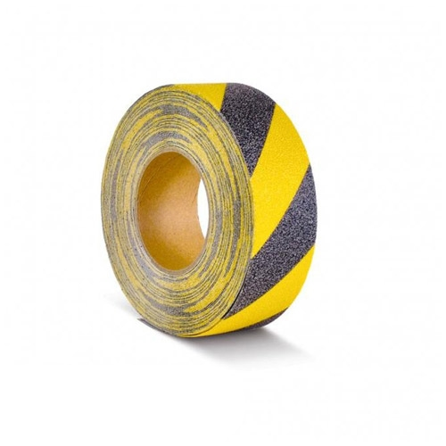
Описание:
- Пластиковая пленка, отличающаяся высокой стабильностью размеров, с абразивными зернами, закрепленными прочным, долговечным связующим полимером
- Эффективная противоскользящая поверхность, находящая широкое и разнообразное применение
Назначение:
- Применяются в условиях высокой интенсивности движения пешеходов и легких транспортных средств, например, в коридорах, цехах, складских помещениях, на эстакадах, лестничных маршрутах, ступеньках, подножках, в аварийных проходах и пр.

